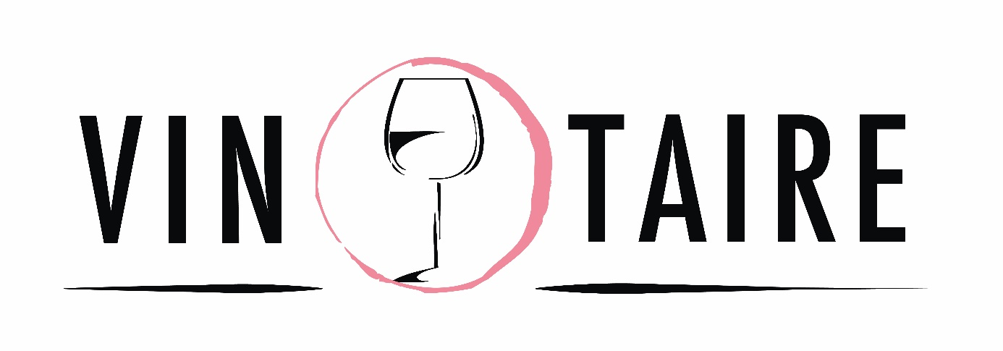

Buongiorno cari amici,

Bij deze een update van onze producten die wij tijdens onze ontdekkingsreisreis in Piemonte kozen voor vernieuwing gamma en aanbod :

MACCAGNO: Nieuw in ons gamma

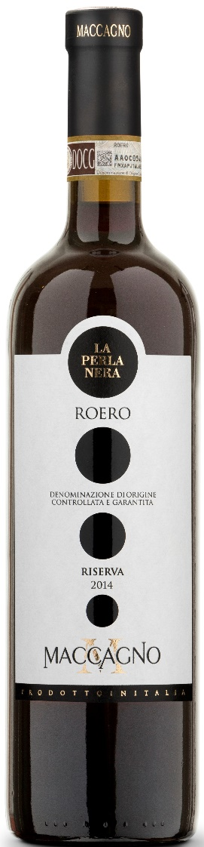
RESTOCK Roero DOCG Riserva 2015 La Perla Nera – Maccagno
TOPWIJN vh wijnhuis Maccagno, 100% Nebbiolo, 3 jaren hout, niveau BAROLO!!!!
Prijs; 41,20 euro BTW in, adviesprijs horeca op aanvraag

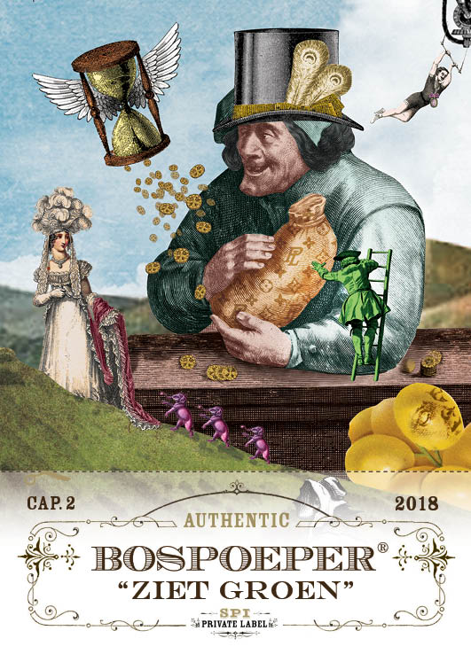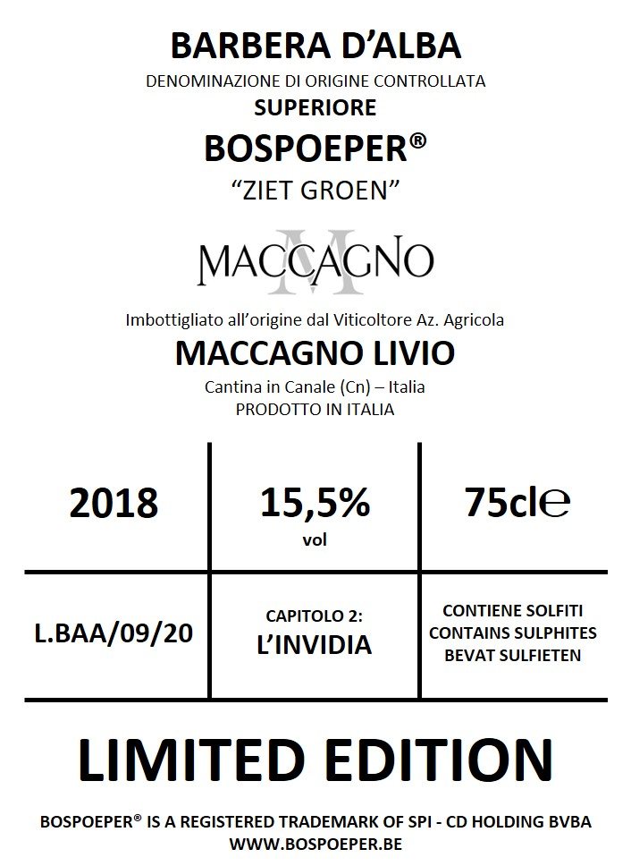
Nieuwe jaargang van onze AUTHENTIC BOSPOEPER
Barbera d’Alba DOC SUPERIORE 2018 BOSPOEPER ZIET GROEN – Maccagno
Voorlaatste hoofdstuk (CAP. 2) is beschikbaar vanaf midden september. Misschien wel de ergste zonde van allemaal …. L’invidia, jaloersheid ….
Leuk etiket deze keer met een duidelijke referentie naar onze ‘La Grande Diva’
Druivensoort Barbera 100%, 12 maanden intens barrique hout. Wijnstokken van 50 jaren oud. Donker robijn rood. 2018 is een echte fruitbom, full full body, stevige structuur, heerlijk lange afdronk. Veel bewaarcapaciteit. Zesde hoofdstuk uit een reeks vd 7 hoofdzonden en onder SPI Private Label. Gelimiteerd op 300 boxen van 6 flessen.
Prijs; 28.35 euro BTW in, adviesprijs horeca op aanvraag

Laatste flessen: Barbera d’Alba DOC SUPERIORE 2017 BOSPOEPER VREET – Maccagno
Laatste 60 flessen van de huidige Bospoeper VREET beschikbaar aan zelfde aankoopprijs!!! First comes, first served!
Prijs; 29,99 euro BTW in, adviesprijs horeca op aanvraag

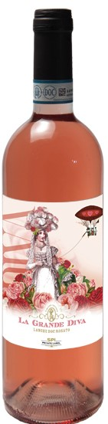
Langhe DOC Rosato 2020 La GD – Maccagno
Laatste 300 flessen beschikbaar voor dit jaar, ideaal voor de (na-)zomer.
Prijs; 14,85 euro BTW in, adviesprijs horeca op aanvraag.

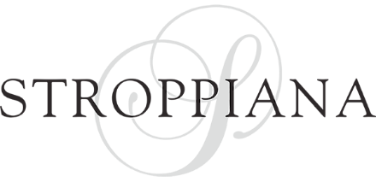
Stroppiana – La Morra – Piëmonte
Dit najaar breiden wij ons gamma van het wijnhuis Stroppiana (Rivalta – La Morra) verder uit.
Een opsomming van de wijnen die wij verdelen en die tijdens onze eerste tasting op donderdag 16 september geproefd worden:

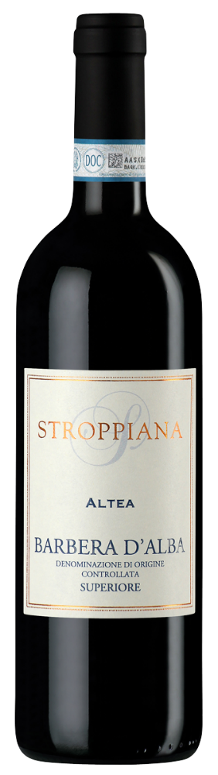
Barbera d’Alba DOC Superiore 2017 – Stroppiana
Druivensoort Barbera 100%, 12 maanden barrique hout. Wijngaarden in La Morra en Monforte d'Alba (Bussia). Donker robijn rood. Full body Barbera, nog jong, vol in de mond, beetje zuurtjes, heerlijk lange afdronk. Veel bewaarcapaciteit.
Prijs; zal schommelen rond de 25€

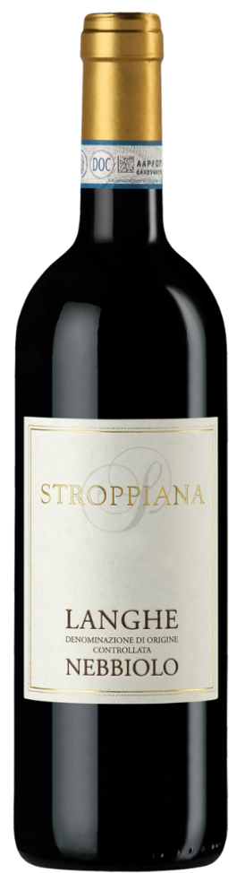
Langhe DOC Nebbiolo 2019 – Stroppiana
100% Nebbiolo. 12 maanden hout + min. 12 maanden op fles. Wijngaarden in La Morra en Monforte d'Alba (Bussia). Droge, elegante Nebbiolo, beetje mineraal, evenwichtige houttoets. Zachte tannines. Veel bewaarcapaciteit.
Prijs; zal schommelen rond de 25€

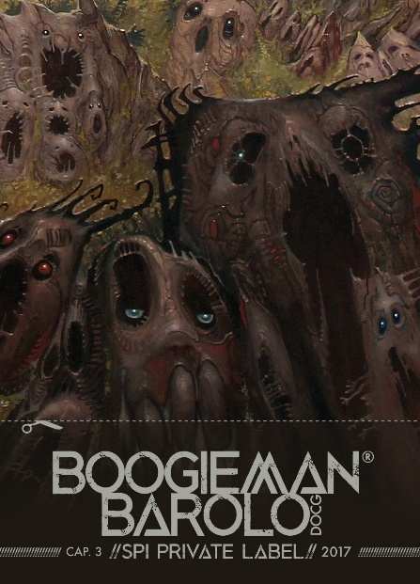
BAROLO DOCG 2017 BOOGIEMAN – Stroppiana
100% Nebbiolo. Min. 24 maanden hout. 2017 jaargang komt snel op dronk. Elegante Barolo met veel fruit in de neus, stevige tannines (is nog jong), heerlijk droge afdronk. 3e Barolo uit een reeks van 5 wijnjaren. SPI Private Label, Limited Edition, slechts 300 boxen (van 3 flessen) beschikbaar. Kunstwerk op box van Jef Bertels.
Prijs; 40.00 euro BTW in, adviesprijs horeca op aanvraag.

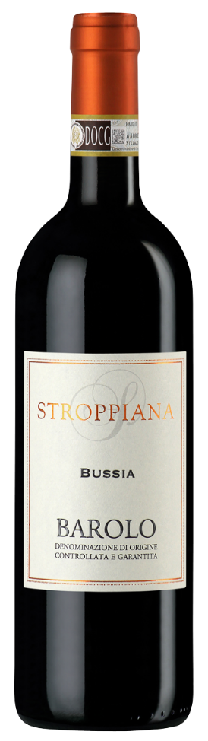
BAROLO DOCG 2016 BUSSIA*** CRU – Stroppiana (nieuw)
100% Nebbiolo druiven vd BUSSIA CRU in Monforte d'Alba. 24 maanden Sloveense barrique. Elegante, volle Barolo (typisch Monforte product), stevige tannines, tabak en kruidig, kortom een TOP Barolo. 2016 vintage is top vintage voor Nebbiolo!!! Echte aanwinst in het SPI gamma.
Prijs; zal schommelen rond de 55€

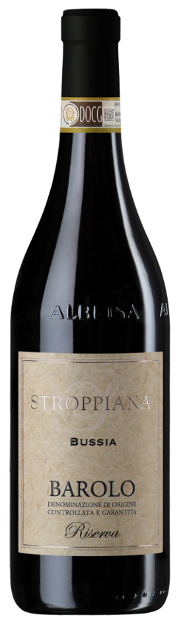
BAROLO DOCG 2013 BUSSIA*** CRU RISERVA – Stroppiana (nieuw)
100% Nebbiolo druiven vd BUSSIA CRU in Monforte d'Alba. 36 maanden Sloveense barrique. Full body Barolo uit de oostkant vd Barolo vallei. Intens in neus en mond, tannines in evolutie, zeer lange afdronk. De 2013 vintage 'begint' mooi op dronk te komen. Veel bewaarcapaciteit Pure genietwijn!!! Absolute aanwinst in het SPI gamma.
Prijs; zal schommelen rond de 62€

*** BUSSIA CRU, de heilige cru in Barolo, deze cru vertaalt zich in volle, mannelijke Barolo’s die evenwel elegant blijven. Voor vele Barolo-fans is de BUSSIA CRU de TOP vd Barolo-streek.

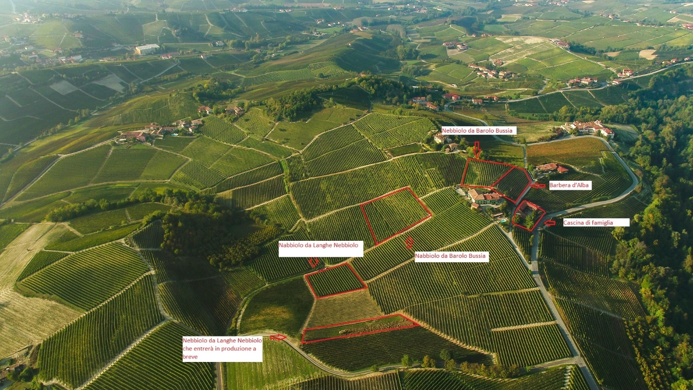

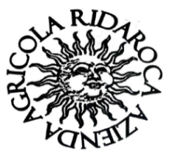
Ridaroca – Cisterna d’Asti – Piëmonte

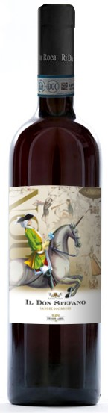
RESTOCKED!!!! Langhe DOC Rosso 2017 Il Don Stefano – Ridaroca
(laatste 300 flessen vd 2017)
Prijs; 25.90 euro BTW in, adviesprijs horeca op aanvraag.

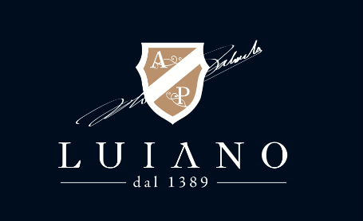
Luiano – Toscana

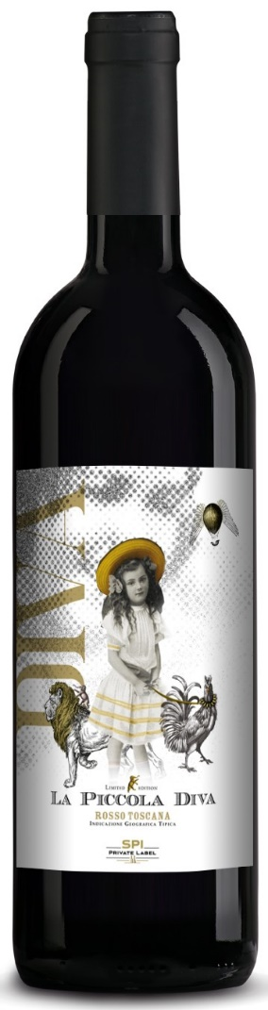
RESTOCKED!!!! Rosso Toscana La Piccola Diva – Luiano
Stockbreuk is opgelost, terug ruime voorraad beschikbaar, deze nieuwe aanwinst verkoopt dan ook ZEER GOED (prijs/kwaliteit TOP).
Prijs; 13,90 euro BTW in, adviesprijs horeca op aanvraag.

Alle andere producten van Luiano zijn ook terug RESTOCKED!!!

PROMO:

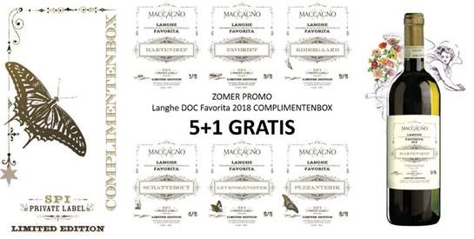
Scheldbox (Barbera) + Complimentenbox (Favorita) nu aan 11 + 1 GRATIS (zolang de voorraad strekt)
Mix bestelling (wit + rood) mag ook.
Prijs; 13,90 (wit en 14,90 (rood) euro BTW in, adviesprijs horeca op aanvraag.

TASTINGS:
Er zijn ondertussen al enkele tastings voor het najaar bevestigd (vooral voor oktober). Als je plannen hebt om een event te organiseren met ondersteuning van Vinotaire, laat dit dan aub asap weten, dan leggen wij alvast een datum in het najaar vast.

Al onze prijzen zijn BTW in en voor particuliere klant
Greetings and keep it save.
Kelly en Bram

